CARACTERIZAÇÃO DE GRAFENO PRODUZIDO A PARTIR DA BIOMASSA CAPIM ANNONI (Eragrostis plana Nees)

LUANA FERREIRA HOHEMBERGER¹, ROBERTA QUELLI BAIRROS DA ROSA² TAYNNÁ RODRIGUES MATEO³, FERNANDA LAGRECA⁴, LUIS ENRIQUE GOMEZ ARMAS ⁵

¹M.ª para Mestra, UNIPAMPA, Alegrete-RS, luanahohemberger.aluno@unipampa.edu.br;
²Graduanda, UNIPAMPA,Alegrete-RS, robertarosa.aluno@unipampa.edu.br;
³Graduanda, UNIPAMPA,Alegrete-RS, taynnamateo.aluno@unipampa.edu.br.
⁴Graduanda, UNIPAMPA,Alegrete-RS, fernandabitencourt.aluno@unipampa.edu.br;
⁵Dr. em Física, Prof. UNIPAMPA, Alegrete-RS, luisarmas@unipampa.edu.br.

Apresentado no
Congresso Técnico Científico da Engenharia e da Agronomia – CONTECC
8 a 11 de agosto de 2023

RESUMO: Sendo considerado um dos materiais mais versáteis e promissores da atualidade, o grafeno apresenta características particulares que vão desde sua alta resistência, boa condutividade, até sua elevada impermeabilidade. Um dos fatores mais importantes é que, dentre as técnicas de produção é possível obter grafeno a partir de biomassas, o que pode a médio e longo prazo difundir ainda mais a sua utilização. A matéria prima para a produção de grafeno nesta pesquisa é a planta invasora Capim Annoni (CA), a qual foi coletada na cidade de Alegrete RS, no período de outubro a novembro de 2022. O objetivo principal deste trabalho é a produção de grafeno a partir da biomassa CA e sua caracterização usando as técnicas de espectroscopia Raman e microscopia eletrônica de varredura (MEV). Para cumprir com este objetivo, a planta foi coletada, lavada, secada, e posteriormente levada ao forno mufla para uma primeira queima a 400 ºC, obtendo-se a cinza de CA (CCpA). Posteriormente esta cinza foi macerada manualmente e misturada com o reagente químico (hidróxido de potássio, KOH), e levado ao forno a uma temperatura de 850 ºC para a obtenção do grafeno, para posteriormente ser caracterizado. Resultados Raman e MEV mostram que o grafeno produzido é de boa qualidade e poderia ser utilizado em vários setores, tais como: construção civil, elétrica mecânica entre outras, atribuindo a esta gramínea invasora uma utilidade, e gerando valor de mercado.

PALAVRAS-CHAVE: Grafeno, biomassa, Capim Annoni, MEV, RAMAM.

CHARACTERIZATION OF GRAPHENE PRODUCED FROM ANNONI GRASS BIOMASS (Eragrostis flata Nees)

ABSTRACT: Being considered one of the most versatile and promising materials today, graphene has particular characteristics ranging from its high strength, good conductivity, to its high impermeability. One of the most important factors is that, among the production techniques, it is possible to obtain graphene from biomass, which in the medium and long term can further spread its use. The raw material for the production of graphene in this research is the invasive plant Capim Annoni (CA), which was collected in the city of Alegrete RS, from October to November 2022. The main objective of this work is the production of graphene from from CA biomass and its characterization using Raman spectroscopy and scanning electron microscopy (SEM) techniques. To accomplish this objective, the plant was collected, washed, dried, and then taken to the muffle furnace for a first burn at 400°C, obtaining CA ash (CCpA). Subsequently, this ash was macerated manually and mixed with the chemical reagent (potassium hydroxide, KOH), and taken to the oven at a temperature of 850 oC to obtain graphene, to be later characterized. Raman and SEM results show that the graphene produced is of good quality and could be used in several sectors, such as: civil construction, electrical mechanics, among others, attributing to this invasive grass a utility, and generating market value.

INTRODUÇÃO
Devido às suas excepcionais propriedades e ao seu potencial de aplicabilidade em diversos setores, dentre eles o setor da construção civil, o grafeno vem amplamente ganhando notoriedade. Em particular, o interesse por pesquisas que aperfeiçoem o processo de sintetização a partir de biomassas. Desta maneira haverá uma produção limpa, economicamente vantajosa, e que atenda aos requisitos normativos. Embora a descoberta do grafeno tenha sido em 2004, a produção de grafeno a partir de biomassas é relativamente um tema novo, e o processo de caracterização deve ser minuciosamente detalhado para que se tenha um material com requisitos técnicos satisfatórios.
Segundo Medeiros (2007), o bioma pampa consta com a infestação do Capim Annoni (Eragrostis Plana Nees) há aproximadamente setenta anos, onde tal infestação degrada o bioma, e traz diversos prejuízos. Inclusive já foram identificados focos de infestação da planta invasora capim Annoni (CA) em outros biomas do país, porém não se sabe os estágios de infestação nos demais estados. Ainda segundo o autor esta planta tem a capacidade de alterar a diversidade vegetal local, e devido a sua característica de germinação elevada, detém o poder de dominar o local onde instala-se. Segundo Boldrini (2009), o bioma pampa representa 62,20 % do território do Rio Grande do Sul, ou seja, dois terços do território do estado são formados pelo bioma Pampa, o que gera uma alerta sobre a ação devastadora da planta CA, no ecossistema local.
Pelos fatores que foram expostos e pela presença abundante na cidade de Alegrete-RS, a biomassa base escolhida para a elaboração deste trabalho foi o CA. O qual apresenta muitas vantagens devido a sua morfologia e germinação com a produção elevada de sementes, caracterizando-se como uma matéria prima de baixíssimo custo.
Os métodos mais utilizados para produção de grafeno são respectivamente clivagem micromecânica, esfoliação em fase líquida, deposição química de vapor, e como alternativa sustentável, de produção de grafeno, está a produção a partir de biomassas. Em comparação aos demais métodos de produção destacam-se como uma técnica promissora, corroborando assim para uma alternativa satisfatória, tecnicamente adequada e economicamente viável.

MATERIAL E MÉTODOS

Inicialmente, realizou-se a coleta do CA, no período de outubro a novembro de 2022, na cidade de Alegrete-RS, as touceiras da biomassa foram coletadas com raízes e feita a primeira lavagem com água potável para retirada de impurezas. Posteriormente, as raízes foram cortadas e descartadas, visto que nesta pesquisa foi utilizada somente as folhas do CA (mostradas na Fig. 1(a)), efetuou-se então a segunda lavagem em água potável. Posteriormente, a biomassa foi lavada duas vezes com água destilada, para depois ser colocada em estufa, em temperatura controlada, para tirar toda água presente no interior das folhas.
Após a retirada da estufa a amostra foi cortada e colocada em fôrmas de metal, para que fosse realizada a primeira queima no forno mufla na temperatura de 400 ºC/ 60 min. Após a primeira queima, a amostra foi retirada e levada para realização de moagem manual utilizado a peneira adequada. Este processo é de suma importância, visto que garante a padronização granulométrica. Após a moagem manual e peneiramento obteve-se a cinza da biomassa Capim Annoni (CCpA). Posteriormente, para a sintetização do grafeno, a CCpA e o reagente químico (hidróxido de potássio, KOH) foram pesados em uma balança de precisão, na proporção de 1 para 4 (1 g de CCpA e 4 g de KOH). Em seguida, as pastilhas de KOH foram trituradas com o auxilio de almofariz e do pistilo para que ficassem em forma de pó e fosse misturado com a CCpA. Esta mistura foi colocada dentro de um cadinho de porcelana, e está dentro de outro cadinho de alumínio envolto com lã de vidro. Para que a vedação fosse garantida adicionou-se areia, evitando desta maneira a entrada de oxigênio no interior do cadinho, e finalmente tampado. Posteriormente, para o segundo processo de queima e ativação química, o cadinho tampado foi colocado dentro de um forno mufla a uma temperatura e tempo de 850 ºC/ 60 min. Após o tempo requerido de queima, a mufla foi desligada e realizado o processo de resfriamento até chegar à temperatura ambiente. Com a amostra já resfriada, foi retirada do cadinho, lavada com água destilada e levada para agitação mecânica (em copo becker) por um tempo de 5 h. E finalmente filtrada, realizando a medida do pH, o qual deve ficar entre 5 e 6. O material obtido foi levado para secagem em estufa, obtendo-se o grafeno em forma preta e sólida, tal como mostrado na Fig. 1(b).
Com a finalidade de verificar se o grafeno obtido é de boa qualidade. Este foi caracterizado por espectroscopia Raman e microscopia eletrônica de varredura (MEV), para o qual foi depositado sobre a superfície de um substrato de SiO₂ usando o método de esfoliação micromecânica. O qual consiste na esfoliação sucessiva do grafite natural HOPG (Highly oLriented pyrolityc graphite) usando a fita da marca Nito tape, resultado desta deposição é mostrado na Fig. 1(c).

Figura 1. (a) Biomassa Capim Annoni; (b) Grafeno produzido a partir do CA; (c) grafeno sobre
a superfície do substrato SiO₂
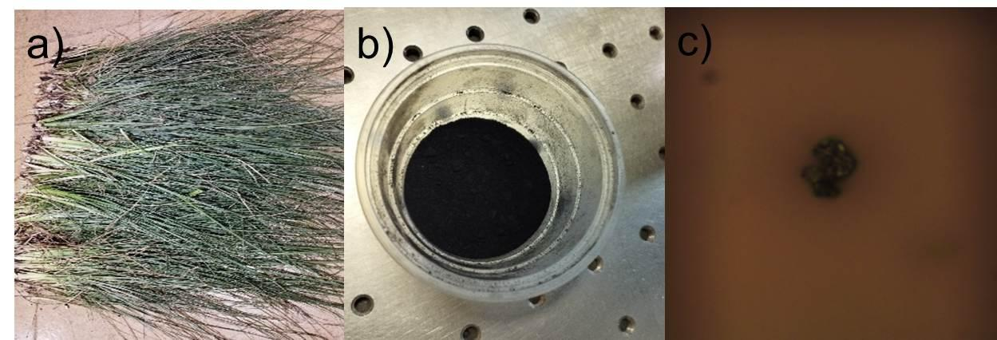

ANÁLISE E DISCUSSÃO DE RESULTADOS
Com a finalidade de ter informação da morfologia das amostras de CCpA e do grafeno produzido a partir destas cinzas, imagens MEV foram realizadas em ambas amostras. A Fig. 2 mostra imagens MEV da CCpA (a) e do grafeno produzido (b). Nota-se que após a ativação química com KOH, a CCpA transformou-se em folhas de grafeno, tal como mostrado no círculo vermelho na Fig. 2(b). O KOH tem função dupla: remoção do carbono amorfo e separação das folhas de grafeno em forma individual por intercalação dos átomos de potássio.

Figura 2. Imagens MEV das amostras de CCpA (a) e grafeno produzido (b).
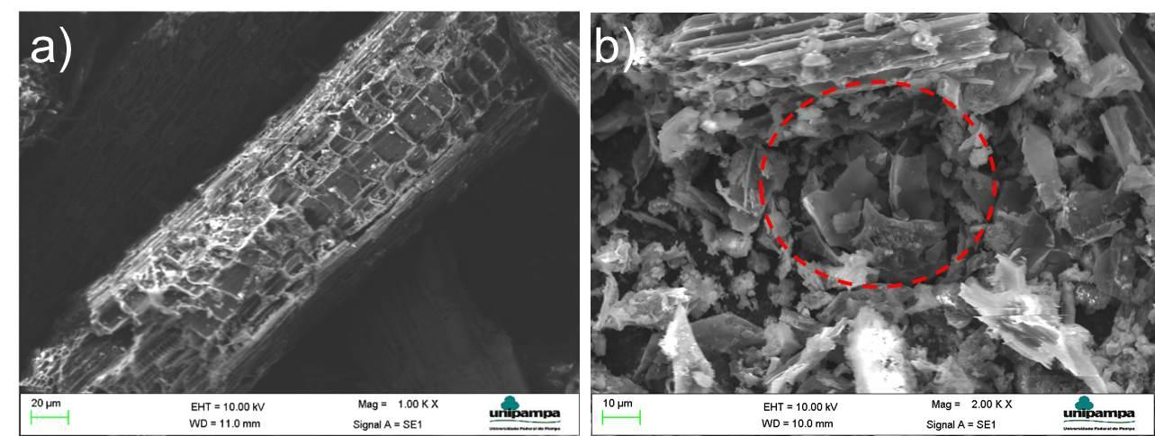

Com a finalidade de ter informação da estrutura vibracional dos átomos de carbono das amostras de CCpA e grafeno, estas foram caracterizadas por espectroscopia Raman. Na Fig. 3, mostra-se os espectros Raman da CCpA (a) e do grafeno produzido a partir desta cinza (b). A CCpA mostra a presença das bandas características de carbono amorfo (D e G). A banda D, localizada em ~1338 cm⁻¹, surge devido a desordem dos átomos de carbono na estrutura cristalina do material; e a banda G, localizada em ~ 1567 cm⁻¹, está presente em materiais carbonosos de hibridização sp² e surge devido a vibração dos átomos de carbono (ligação carbono-carbono). Esta banda é muito importante na identificação da dopagem de materiais grafíticos. Por outro lado, a desordem da estrutura cristalina da CCpA diminui após a ativação química com KOH, dando lugar à formação do grafeno, tal como mostrado na Fig. 3(b). Nesta Fig. nota-se que tanto a intensidade como a largura da banda D diminui, em comparação com a banda G, indicando que o sistema passou a ser altamente ordenado. Outro indicativo que o material produzido é grafeno é a presença da banda 2D localizada em ~ 2682 cm⁻¹, esta banda surge devido a um processo de dupla ressonância de dois fônons espalhados e tem relação intrínseca com o número de camadas de grafeno em um empilhamento.

Figura 3. Espectros Raman (a) da CCpA na temperatura e tempo de 400 ºC/ 60 min; (b) do grafeno produzido a partir da CCpA na temperatura e tempo de 850 ºC/ 60 min.
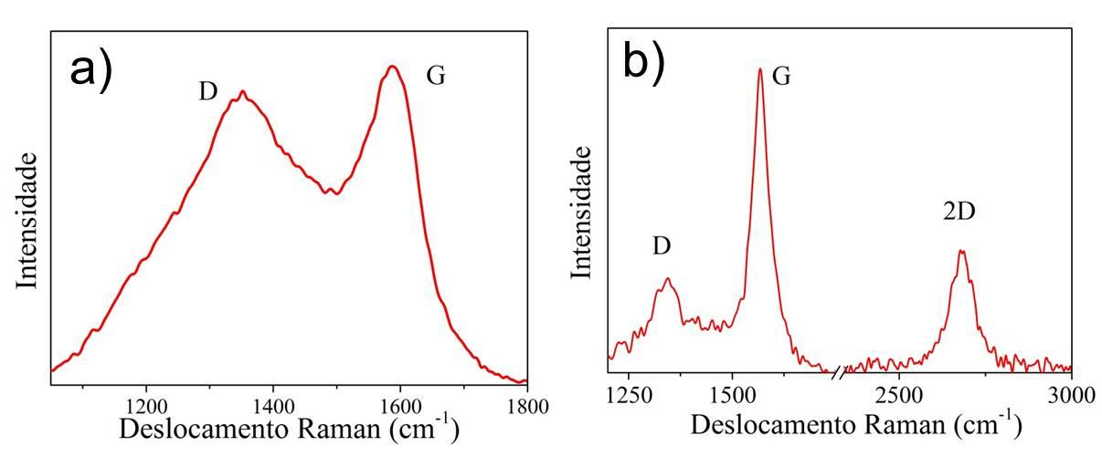

CONCLUSÃO
Baseado nos resultados MEV e Raman é possível concluir que a biomassa capim annoni resulta ser vantajosa e promissora para a produção de grafeno, conferindo uma produção limpa, rápida e uma possível produção a grande escala a baixo custo. Isto porque o capim annoni é considerado uma praga invasora dos campos agrícolas. A baixa intensidade da banda D e presença da banda 2D mostram que o grafeno produzido é de boa qualidade, quando comparado com grafeno produzido a partir de outros tipos de biomassas.

AGRADECIMENTOS
Ao grupo de pesquisa GOMNDI pelas facilidades experimentais e ao CNPq e Fapergs pelo apoio através de Bolsas para estudantes

REFERÊNCIAS

BOLDRINI, I.I. A Flora dos Campos do Rio Grande do Sul. In: PILLAR, V.D.P. et al.Campos Sulinos: conservação e uso sustentável da biodiversidade. Brasília:Ministério do Meio Ambiente, 2009.p.

MEDEIROS, R.B.; FOCHT, T. Invasão, prevenção, controle e utilização do capim annoni-2 (Eragrostis Plana Ness) no Rio Grande do Sul. Pesquisa Agropecuária Gaúcha, v.13, n.1-2, p.105-114, 2007.

